**TRABAJO DE INGLÉS UNIDAD 5**

En esta unidad la expresión oral la evaluaré mediante una exposición oral. Deberán traer una imagen de un animal que les guste (foto, recorte de revista, dibujo…) y describirlo siguiendo cualquiera de los dos modelos.

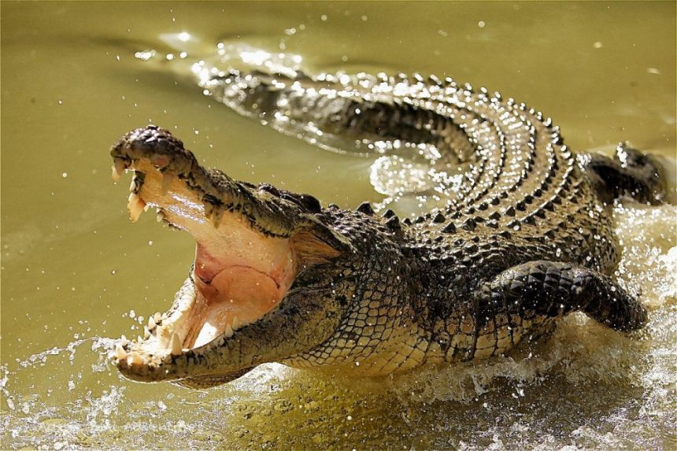

|  |  |
| --- | --- |
| It’s a reptile. It’s green.  It’s got a big mouth.  It’s got small eyes.  It’s got a long tail.  It’s got short legs.  It can walk and swim.  It can’t fly, jump or climb.  What animal is it? | It is a reptile. It is green.  It has got a big mouth.  It has got small eyes.  It has got a long tail.  It has got short legs.  It can walk and swim.  It can’t fly, jump or climb.  What animal is it? |

El resto de la clase tratará de averiguar que animal ha descrito y cuando acierten, enseñará la imagen.